形是不需要翻译的世界语
知识与技能:学生通过对绘画中各种图形意义的解读，能够初步理解图形表意的基本含义；
过程与方法:能简略地阐述自己对图形的独特理解，建立用图形“说话”的绘画意识。
情感态度与价值观:通过欣赏、练习培养学生正确的审美观和良好的审美情操。
教学用具:绘画工具和课本。
教学重点:让学生能够积极地对图形意义简略地阐释自己的独特理解。
教学难点:让学生学会用图形：“说话”，即图形表意。
教学步骤：
解读《阿尔塔米拉原始洞穴壁画》，分析绘画作品中图形的符号意义。图形信息：公牛动态、线条轮廓表达方式：具象写实、岩壁绘画欣赏感受：视觉冲击、语言生动作者意图：记录、期待、表达时代意义：原始艺术、历史编码、研究资料
1、组织学生通过合作学习，完成思考与交流中的尝试学习，要求学生运用发散思维，从不同角度来思考“和平”，并选择不同图形来表达自己对这一信息的不同思考与诠释。
2、借鉴毕加索的作品《少女与和平鸽》中的置换图形的创意手法，用简洁的图形语言表达自己对“和平”的不同视点，以此激发学生绘画创作于表现的学习欲望。
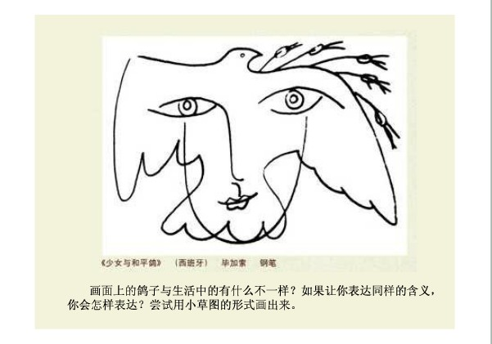
3、启发学生在尝试练习的基础上思考还能够通过何种绘画形式来表达自己的感知。
二、小组合作
1、引导学生分析教材中不同表现风格的绘画作品有何不同表现形式，思考绘画表现中形式与主题之间的必然联系，解读图形语言的语义。
具象作品中的形
意象作品中的形
抽象作品中的形
延伸意义的图形---许多形象，由于长期固定地表现某种事物而具有一种符号是的象征意义。
三、课堂小结
1、展示作业，说明意图。
2、教师点评作品，启发思维，调动积极性，并对本课的学习进行小结。
本课总结：
线是最重要的绘画语言之一，线可以构成图形，线可以表现轮廓，线可以表达思想等。让我们学会理解、欣赏和运用这门世界语。

